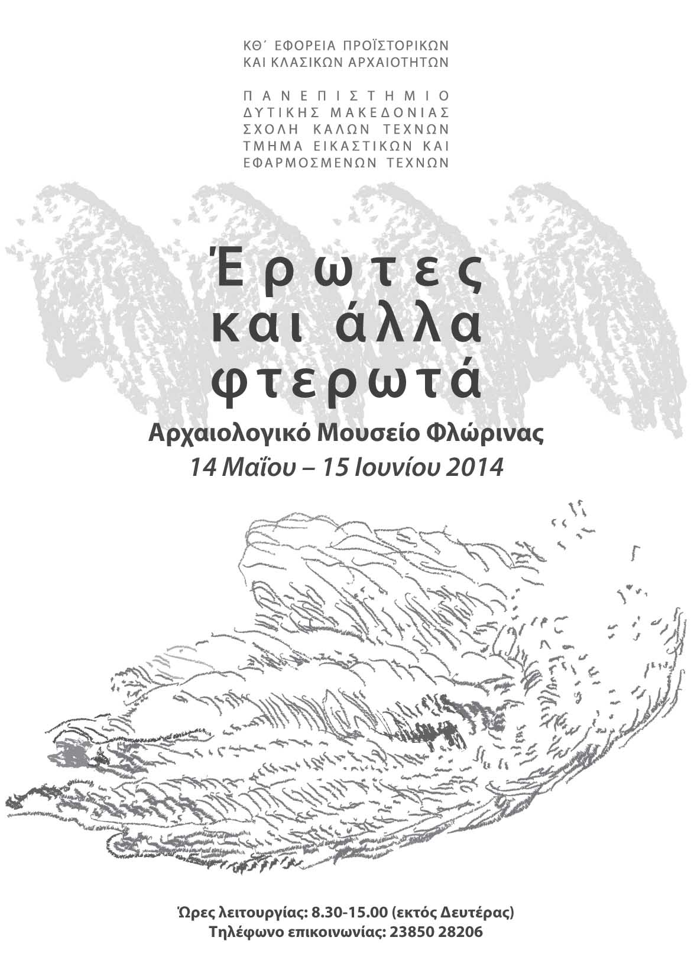

Συμμετοχές – επιμέλεια

Στην έκθεση συμμετέχουν οι Δημοσθένης Αβραμίδης, Έρη Αγρίου, Πηνελόπη Γαΐτου, Γεωργία Δαμιανού, Ελένη Ζαμπούνη, Μαρί Θεοφίλου, Μαρία Καπαντζάκη, Ευαγγελία Καραστέργιου, Αθανάσιος Καραμπέτσος, Παναγιώτα Καρβουνιάρη, Κατερίνα Καρούλια, Ίρις Κολλιδά, Χάρης Κοντοσφύρης, Γεωργία Κόντου, Ασημίνα Κουζούνη, Σωτήτρης Λιούκρας, Μανώλης Κούκος, Ζήσης Κουτίδης, Χρυστάλα Κυριάκου, Θεοδώρα Μιχαηλίδου, Δήμητρα Μπαϊρακτάρη, Όλγα Μπογδάνου, Ειρήνη Μώρου, Ευγενία Νόση, Ελένη Νίσκα, Αλεξάνδρα Πάμπουκα, Μαρία Πετκάνη, Αργύρης Ρήμος, Μανώλης Ρωμαντζής, Άννα-Μαρία Σαμαρά, Δήμητρα Σιατερλή, Αρετή Σιδεράδη, Χρήστος Σκούρτης, Βασιλική Σκριβάνου, Σωτήρης Στέρπης, Βενετία Τέντη, Χριστίνα Τζάνη, Μαρία Τοτού, Καίτη Τουρτούρα, Κλεοπάτρα Τσαλή, Άννα Τσαμκόσογλου, Αλεξάνδρα Τσιτσιντά, Αγγελίνα Τσουμάνη, Χαρούλα Χατζηνεοφύτου, Μάγδα Χριστοπούλου.

Επιμέλεια έκθεσης: Ζωή Γοδόση με τη σύμπραξη των Δημοσθένη Αβραμίδη, Χρυσούλας Βοσκοπούλου, Γιώργου Δρόσου, Φίλιππου Καλαμάρα, Χάρη Κοντοσφύρη, Σωτήρη Λιούκρα, Τάσου Πρωτοψάλτου, Δήμητρας Σιατερλή.
Επιμέλεια διοργάνωσης: Λιάνα Γκέλου.
Επιμέλεια αφίσας: Ίρις Κολλιδά

Ομάδα εργασίας φοιτητών: Έρη Αγρίου, Πηνελόπη Γαΐτου, Γεωργία Δαμιανού, Ελένη Ζαμπούνη, Ευαγγελία Καραστέργιου, Αθανάσιος Καραμπέτσος, Ίρις Κολλιδά, Ασημίνα Κουζούνη, Χρυστάλα Κυριάκου, Θεοδώρα Μιχαηλίδου, Όλγα Μπογδάνου, Ειρήνη Μώρου, Ευγενία Νόση, Ελένη Νίσκα, Αλεξάνδρα Πάμπουκα, Αργύρης Ρήμος, Άννα-Μαρία Σαμαρά, Χρήστος Σκούρτης, Βασιλική Σκριβάνου, Νατάσα Τριανταφυλλίδου, Χριστίνα Τζάνη, Κλεοπάτρα Τσαλή, Άννα Τσαμκόσογλου, Αλεξάνδρα Τσιτσιντά, Αγγελίνα Τσουμάνη, Χαρούλα Χατζηνεοφύτου.

Εκπαιδευτικό πρόγραμμα: Σχεδιασμός: Ζωή Γοδόση
Υλοποίηση: Λιάνα Γκέλου
Σχεδιασμός παιδαγωγικού υλικού: Ελένη Ζαμπούνη

Διάρκεια έκθεσης: 14 Μαΐου -15 Ιουνίου 2014

Ώρες λειτουργίας: 8.30-15.00 (εκτός Δευτέρας) - Τηλέφωνο επικοινωνίας: 23850 28206

Οι φωτογραφίες στον κατάλογο των έργων είναι των συμμετεχόντων. Φωτογραφίες από το χώρο της έκθεσης: Γιώργος Αλεξίου, Ζωή Γοδόση, Ίρις Κολλιδά, Τζένη Νόση, Αργύρης Ρήμος, Ειρήνη Σαναΐδου, Νικολέτα Τσαντίκη, Κωνσταντίνος Χρυσοχοΐδης.

Εικόνες για μια έκθεση
Διεθνής Ημέρα Μουσείων 2014 - Έκθεση «΄Ερωτες και άλλα φτερωτά» στο Αρχαιολογικό Μουσείο Φλώρινας

Η αρχική ιδέα

Το Tμήμα Εικαστικών και Εφαρμοσμένων Τεχνών του Π.Δ.Μ. συνεργάζεται με την ΚΘ΄ ΕΠΚΑ στη διοργάνωση εκθέσεων στους χώρους του Αρχαιολογικού Μουσείου της Φλώρινας, στο πλαίσιο των εορτασμών για τη Διεθνή Ημέρα Μουσείων και τις Ευρωπαϊκές Ημέρες Πολιτιστικής Κληρονομιάς. Η συνύπαρξη των ευρημάτων από τα προϊστορικά μέχρι και τα βυζαντινά χρόνια με τα έργα της σύγχρονης τέχνης δημιουργούν έναν ενδιαφέροντα διάλογο ανάμεσα στο παρόν και το παρελθόν και διαμορφώνουν συνειρμικά μια ποικιλία σχέσεων ανάμεσα στον θεατή, στο εύρημα και στο σύγχρονο έργο.
Η ιδέα για την έκθεση «΄Ερωτες και άλλα φτερωτά» δημιουργήθηκε σε ανάλογη διοργάνωση που παρουσιάστηκε το Σεπτέμβριο του 2013 με την ευκαιρία του εορτασμού για τις Ευρωπαϊκές Ημέρες Πολιτιστικής Κληρονομιάς. Το ερέθισμα δόθηκε από τη δυσκολία στον τρόπο παρουσίασης έργων τέχνης στο χώρο του Αρχαιολογικού Μουσείου Φλώρινας, καθώς δεν υπάρχουν περιθώρια για ανάρτηση στους τοίχους. Η ανάρτηση ελαφρών έργων από το πλαίσιο της ψευδοροφής θα ήταν μια λύση. Έτσι για την επόμενη διοργάνωση τη «Διεθνή Ημέρα Μουσείων 2014» επιλέχθηκε το θέμα του ερωτιδέα, που είναι επίκαιρο σε σχέση με το μήνα Μάιο, κατά τον οποίο γίνεται ο εορτασμός. Σταδιακά με την επεξεργασία της αρχικής ιδέας, αυτό εμπλουτίστηκε με τις άλλες φτερωτές μορφές από τον κόσμο της μυθολογίας ή της φαντασίας, καθώς η αιώρηση και η πτήση είναι η βασική έννοια που έχει άμεση σχέση με τον τρόπο παρουσίασης της έκθεσης.

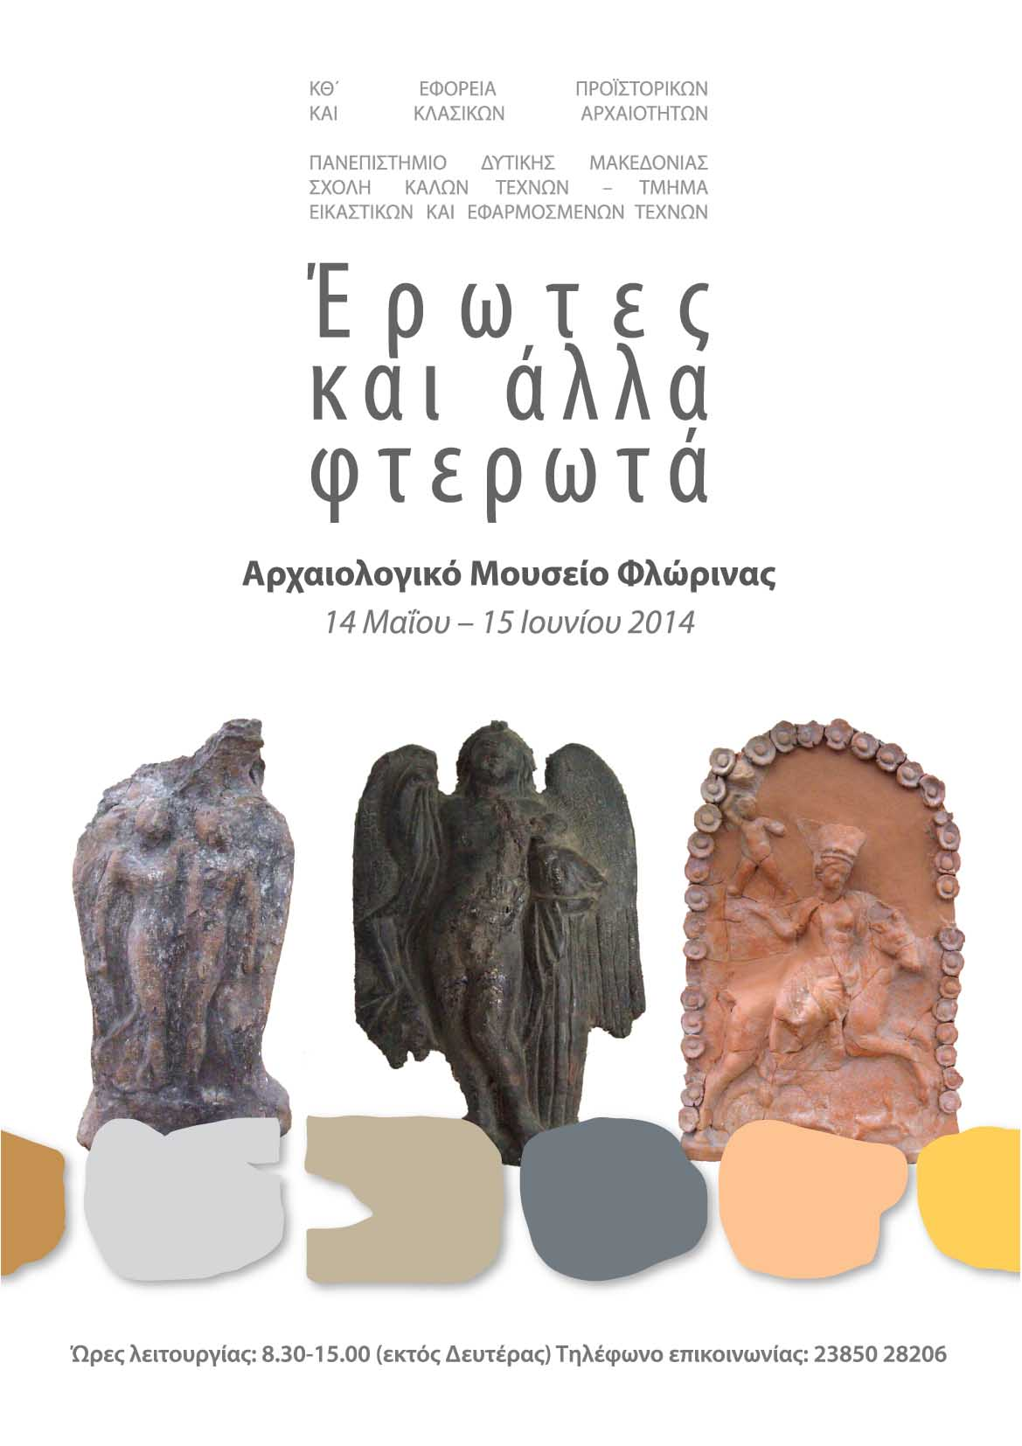

Η προετοιμασία

Η αρχική ιδέα ήταν να δημιουργηθούν έργα ειδικά για την έκθεση με βάση συγκεκριμένες προδιαγραφές ως προς το βάρος και τις διαστάσεις. Υπήρχε περιθώριο και για επιδαπέδιες κατασκευές ή άλλες κατασκευές που θα μπορούσαν να παρουσιαστούν με βάση τις δεσμεύσεις που θέτει ο χώρος το Μουσείου. Ένα σύντομο κείμενο διέγραψε το θεματικό πλαίσιο της έκθεσης στην πρόσκληση εκδήλωσης ενδιαφέροντος:

Στις ελληνικές κοσμογονίες ο Έρως ήταν μια από τις αρχέγονες δημιουργικές δυνάμεις του κόσμου που δεν γεννήθηκε από κανέναν, αλλά με τη δράση του έδωσε μορφή στο χάος και έκανε τα έμβια όντα να ενώνονται και να γεννούν. Ο Έρωτας ήταν γιος του Άρη και της Αφροδίτης ή του Ουρανού και της Αφροδίτης ή του Ουρανού και της Γης. Ακόλουθος της Αφροδίτης μαζί με τον Ίμερο, τον Πόθο και την Πειθώ, έστρεφε τα βέλη του στους ανθρώπους, τους ενέπνεε ερωτικό πόθο και τους έκανε να ζευγαρώνουν. Ήταν ακαταμάχητος, «λυσιμελής», «τύραννος θεών τε και ανθρώπων», άτακτος και σκανδαλιάρης, έχοντας τη μορφή του μικρού φτερωτού γυμνού αγοριού οπλισμένου με τόξο. Με αυτή τη μορφή ο Έρωτας διέτρεξε όλη την ιστορία της τέχνης από την αρχαιότητα ως και σήμερα.
Ο φτερωτός θεός μοιραζόταν τους αιθέρες με άλλες φτερωτές οντότητες· νίκες, αγγελιαφόροι των θεών, όπως ο Ερμής και η Ίρις, φτερωτά άλογα, όπως ο Πήγασος, αλλά και απειλητικά τέρατα, όπως η Μέδουσα και η Σφίγγα, κατοικούσαν τον κόσμο των θνητών και των θεών.

Από τον διευθυντή Κώστα Σουέρεφ και την αρχαιολόγο Λιάνα Γκέλου υποδείχθηκαν τρία ευρήματα του Μουσείου (ένας ανάγλυφος πήλινος πίνακας με την Επιτραγία Αφροδίτη που συνοδεύεται από μικρό έρωτα, μία βάση αγγείου με το θέμα του Έρωτα και της Ψυχής και ένας μπρούντζινος ερωτιδέας με πτηνό που ακουμπάει σε κίονα), που αποτέλεσαν την κύρια αναφορά για την παρουσίαση του θέματος της έκθεσης μαζί με το εικονογραφικό υλικό που αφορούσε τη διαχρονική παρουσία του έρωτα και των φτερωτών μορφών στην ιστορία της τέχνης. Τόσο η παρουσίαση αυτή όσο και η επίσκεψη στο Μουσείο με φοιτητές, φοιτήτριες και διδάσκοντες του Τ.Ε.Ε.Τ., που δήλωσαν συμμετοχή, έδωσε εναύσματα για τη δημιουργία έργων, ορισμένα από τα οποία έγιναν με αφορμή και σε συνδυασμό με τα εκθέματα, αλλά και τη διαμόρφωση των χώρων του Μουσείου. Στην έκθεση εντάχθηκαν, επίσης, έργα τα όποια ήταν μέρος προϋπάρχουσας δουλειάς των συμμετεχόντων με ανάλογο θέμα. Η ομαδική εργασία του Εργαστηρίου Χαρακτικής έδωσε έναν ενιαίο χαρακτήρα σε μια από τις αίθουσες και συνδυάστηκε με τις συμμετοχές δύο φοιτητριών από ένα Porject του Εργαστηρίου Σκηνογραφίας για την όπερα του Μοντεβέρντι «Η Στέψη της Ποππαίας».

Η έκθεση

Με την ολοκλήρωση του στησίματος της έκθεσης φτερωτές μορφές, αρχίζοντας από την αυλή, αναπτύσσονται σε όλο το χώρο του Μουσείου, αποτυπώνοντας σε πολλές διαφορετικές εκδοχές την επίδραση αλλά και τη μετεξέλιξη της φτερωτής μορφής από τον πανίσχυρο θεό της αρχαιότητας ως τις αγγελικές μορφές της εποχής του χριστιανισμού και τις μορφές των ξωτικών από τον κόσμο της φαντασίας. Τα φτερά και τα φτερωτά αντικείμενα που απλώνονται από τον προθάλαμο μέχρι τον όροφο του Μουσείου προσκαλούν τον επισκέπτη να περιηγηθεί την έκθεση με ανάλογη διάθεση, να παρακολουθήσει τα εννοιολογικά παιχνίδια που αναφέρονται στις οδυνηρές επιπτώσεις του έρωτα και στα μέσα θεραπείας του, να αναλογιστεί την αφοσίωση και το πάθος των ερωτευμένων από το μύθο του Έρωτα και της Ψυχής, να ακούσει τις ηδονικές μουσικές ενός μακρινού θιάσου, όπου η τύχη ανταγωνίζεται τον έρωτα, να αναλογιστεί τη λεπτή ισορροπία ανάμεσα στην πτήση και την πτώση.

Η περιήγηση αρχίζει με τον διαφανή Πήγασο της ‘Αννας Τσαμκόσογλου που υποδέχεται τους επισκέπτες στην αυλή του Μουσείου. Το φτερωτό άλογο, παιδί της Μέδουσας και του Ποσειδώνα, είχε συνδεθεί, σύμφωνα με άλλη μυθολογική παράδοση, με τις Μούσες και το ταξίδι του στους αιθέρες με την έμπνευση των ποιητών.
Τα κείμενα στους υαλοπίνακες του εξώστη στην είσοδο του Μουσείου από την Αντιγόνη του Σοφοκλή και τη Μήδεια του Ευριπίδη θυμίζουν την παντοδυναμία του φτερωτού θεού, και την αμφίθυμη, άλλοτε δημιουργική και άλλοτε καταστροφική δράση του. Παράλληλα τα αποσπάσματα της λυρικής ποίησης του Ίβυκου και της Σαπφούς με τις ειδυλλιακές εικόνες από τη φύση δημιουργούν συνειρμούς για το ανοιξιάτικο και οργιαστικό ξύπνημά της.

Ήδη από τον προθάλαμο του Μουσείου εισερχόμαστε στον κόσμο των φτερωτών. Η μικρή φτερωτή μορφή (Το ερωτικό φαινόμενο, Θεοδώρα Μιχαηλίδου), προοιωνίζει τα μεγαλοπρεπή φτερά του Δημοσθένη Αβραμίδη και την εγκατάσταση με τα διάφανα φτερά της Έρης Αγρίου που γεμίζουν την οροφή στο χώρο της εισόδου. Ο χώρος καταλαμβάνεται από αυτά τα «εξαρτήματα» των φτερωτών πλασμάτων που είναι άφαντα. Αν το βλέμμα κατευθυνθεί ψηλά προς το πάνω μέρος της σκάλας που οδηγεί στον όροφο θα ανακαλύψει τις φωλιές των αγγέλων του Χρήστου Σκούρτη (Το πάρτυ), τόπο καταφυγής των φτερωτών. Στο δάπεδο όμως το έργο του Χάρη Κοντοσφύρη (Φτερωτός Ερμής) προσκαλεί τον επισκέπτη να επισκεφθεί την έκθεση, φορώντας τα τσιμεντένια φτερωτά πέδιλα, υποβάλλοντας τη διαλεκτική αντίθεση ανάμεσα στη βαρυτική έλξη και τη θέληση για ανύψωση.
Το παιχνίδι με τις έννοιες εμφανίζεται στα έργα της Αλεξάνδρας Πάμπουκα που –παρωδώντας τις προδιαγραφές που ορίστηκαν για τα έργα της έκθεσης- μας προσφέρει 200 γραμμάρια κονσερβοποιημένο έρωτα και του Σωτήρη Λιούκρα που δημιουργεί ένα ready made σφυροπτέρυγο. Η Ελένη Νίσκα στη σειρά έργων με τον τίτλο «Άφτεροι έρωτες» (Φιλί, Γεια, Εδώ) αναφέρεται στις παγίδες και τα βάσανα του έρωτα, ενώ με το Φτερωτήρι μας δίνει την ευκαιρία να αποκτήσουμε Φτερό στο καπάκι. Και για όποιον φοβάται τον έρωτα έχει έτοιμο τον Ερό, ένα διάλυμα 991 ml φτερωτού έρωτα και 9 ml εγωισμού, που όμως αντενδείκνυται αυστηρά για όποιον έχει ερωτικά συμπτώματα.
Τα φτερωτά μετεωρίζονται γύρω από μια πολύχρωμη Ίριδα (Βασιλική Σκριβάνου) στην αίθουσα με τις επιτύμβιες στήλες, στην είσοδο της οποίας μας υποδέχονται προσγειωμένοι στα βάθρα τους ο Ερμής (Καίτη Τουρτούρα) και μια άλλη Ίρις με χρυσά φτερά (Βασιλική Σκριβάνου). Η οροφή της αίθουσας κατοικείται από ερωτιδείς (Μανώλης Κούκκος, Ειρήνη Μώρου, Αρετή Σιδεράδη, Χριστίνα Τζάνη), από έναν έκπτωτο φτερωτό έρωτα (Μαρία Τοτού), από έναν έρωτα-στρατιώτη με φτερά πεταλούδας που, κυριολεκτικά, σκοτώνει (Δήμητρα Μπαΐρακτάρη) από έρωτες-αγγέλους με πολύχρωμα φτερά (Τζένη Νόση), από χορούς μικροσκοπικών αγγέλων (Μίνα Κουζούνη), από αερικά (Παναγιώτα Καρβουνιάρη) και από ένα παράξενο φτερωτό πλάσμα με φιλειρηνικά αισθήματα και ερωτική διάθεση (Κατερίνα Καρούλια, Κάνε έρωτα, όχι πόλεμο). Ανάμεσά τους μια σφίγγα που, έχοντας χάσει το κλειδί που κρατούσε καλά κλειδωμένο το αίνιγμά της, πέφτει στο βάραθρο (Μαρί Θεοφίλου), ενώ την κοιτούν παγωμένες από την απέναντι επιτύμβια στήλη οι αδελφές της. Ένας από τους έρωτες τοξότες, απρόσεκτο βρέφος που τραυματίζεται με το ίδιο του το βέλος (Ευαγγελία Καραστέργιου), μας θυμίζει την ιστορία του Έρωτα και της Ψυχής που ανακαλύπτουμε στο γεωμετρικό αγκαλιασμένο ζευγάρι (Χρυστάλα Κυριάκου), στο ζευγάρι που ακροβατεί (Αργύρης Ρήμος) και στο ενωμένο ζευγάρι που ανταλλάσσει ως Αταξία ένα φιλί (Χαρίτα Χατζηνεοφύτου). Ένας Πήγασος (Άννα Τσαμκόσογλου) κλείνει τον κύκλο των φανταστικών φτερωτών που δεν μοιράζονται τον ίδιο κόσμο με τα καθισμένα στο κλαδί πτηνά που άφησαν τα πούπουλά τους στο πάτωμα (Μαρία Πετκάνη).
Στην αίθουσα των γλυπτών μικροί κυκλικοί δίσκοι με ερωτιδείς, καρδιές, φτερωτά πέλματα και το παγκάκι των ερωτευμένων (Μαρία Καπαντζάκη, Νάσος Καραμπέτσος, Γεωργία Κοντού, Ζήσης Κουτίδης, Σωτήρης Στέρπης, Καίτη Τουρτούρα, Κλεοπάτρα Τσαλή, Αγγελίνα Τσουμάνη - Εργαστήριο Χαρακτικής: υπεύθυνη διδάσκουσα Δήμητρα Σιατερλή) αιωρούνται σχηματίζοντας ένα σκηνικό για τα κοστούμια από την όπερα του Μοντεβέρντι «Η στέψη της Ποπαίας», της Τύχης και του Έρωτα, των δύο ισχυρών θεών που τους ακούμε στην αρχή του έργου να φιλονικούν στον ουρανό μαζί με την Αρετή για το ποιος έχει τη μεγαλύτερη δύναμη να αλλάζει τη μοίρα των ανθρώπων (Βενετία Τέντη, Πηνελόπη Γαΐτου, Εργαστήριο Σκηνογραφίας: υπεύθυνος διδάσκων Τάσος Πρωτοψάλτου).
Οι αναποδιές της τύχης ή οι λάθος αποφάσεις κάνουν δυσδιάκριτο το όριο μεταξύ Πτήσης και Πτώσης στο έργο της Πηνελόπης Γαΐτου παρασύροντας ανθρώπους και «πεπτωκότες αγγέλους» σε μια καθοδική δίνη. Κάποια από τα εκθέματα του Μουσείου όμως ξεφεύγουν από την πετρωμένη ακινησία τους. Η ακέφαλη Αρτέμιδα γίνεται μια φτερωτή θεά με τη βοήθεια της Όλγας Μπογδάνου, ενώ ο μικρός ανδρικός κορμός αποκτά τα φτερά της Αθανασίας (Μάγδα Χριστοπούλου).
Μια απαγχονισμένη μορφή στη διάβαση προς την αίθουσά του ψηφιδωτού, κρεμασμένη από μια σφαίρα, υπαινίσσεται την τιμωρία της υπέρβασης που μπορεί να προκαλέσει το ταξίδι Από τη Γη στη Σελήνη (Μανώλης Ρωμαντζής). Είναι η δυσοίωνη αρχή μιας διαδρομής με αίσιο τέλος που μας θυμίζει τις περιπέτειες των μυθικών εραστών, του Έρωτα και της Ψυχής (Ελένη Ζαμπούνη) που αποκτούν τη μορφή ενός μαύρου και ενός λευκού φτερού, ίδιοι και όμως διαφορετικοί, κοντά και όμως χωριστά να αιωρούνται σε μια αιώνια αναζήτηση του άλλου τους μισού. Απέναντί τους τα ερωτικά χρωματιστά κουδουνάκια (Ήχος και χρώμα, Αλεξάνδρα Τσιτσιντά) στέλνουν μεθυστικούς ήχους που κάνουν τους βαριά ερωτευμένους ανίκανους να ακούσουν οτιδήποτε δεν εκπέμπεται από το αντικείμενο του έρωτά τους. Άραγε τι χρώμα έχουν τα φτερά του έρωτα; Η Δήμητρα Σιατερλή μας απαντάει με τα τυπωμένα ρόδινα και πορτοκαλιά φτερά στο Λάβαρό της, που απλώνεται πάνω από το ψηφιδωτό ενός αίθριου μιας ρωμαϊκής βίλας, μάρτυρα ποιος ξέρει ποιων ερωτικών νυχτερινών συναντήσεων.
Ανεβαίνοντας στο όροφο, η βαριά υλικότητα του έργου της Μαρίας Σαμαρά υποβάλλει την αίσθηση των αγκαλιασμένων σωμάτων, μοτίβο που επαναλαμβάνεται στο έργο της Οξυτοσίνη, που έχει το όνομα της ορμόνης της ηδονής και αγκαλιάζει εν είδει φτερών το σώμα της αυστηρής θεάς Αρτέμιδας. Άλλος ένας κορμός της θεάς αποκτά πολύχρωμα φτερά από φλεγόμενα χρώματα (Αγγελίνα Τσουμάνη) που ζωντανεύουν παράξενα το άψυχο γλυπτό. Στην περιοχή με τα ίχνη από τα αρχιτεκτονικά μέλη μιας οικίας, τα σκεύη και τα αγγεία καθημερινής χρήσης κρύβεται ένα ηδονικό μυστικό, οι μαστοί της Αφροδίτης (Μαστική κατανομή, Γεωργία Δαμιανού). Άλλωστε σε μια διπλανή βιτρίνα η εικόνα της πανίσχυρης θεάς καθισμένης πάνω σε τράγο, να συνοδεύεται από τον φτερωτό γιο της αποτυπώνεται πάνω σε μια πήλινη πλάκα. Στην ίδια βιτρίνα βρίσκεται και το σύμπλεγμα του Έρωτα και της Ψυχής, ενώ η μορφή του ερωτιδέα με τον πτηνό, συνηθισμένο ερωτικό δώρο στην αρχαιότητα, εποπτεύει από τη θέση της την προβολή του βίντεο με υλικό σε μεταπαραγωγή από την ταινία του Βιμ Βέντερς «Τα φτερά του έρωτα» (Ανρί Αλεκάν, Χρήστος Σκούρτης). Η γυναικεία μορφή σε πορεία πτώσης συμφύρεται με σκηνές από την ταινία που αναφέρονται στο πέταγμα, αυτήν την επιδίωξη του ανθρώπου να περιφρονήσει τη δέσμευση της βαρύτητας, να απαλλαγεί από την πρόσδεση με το έδαφος, να κατακτήσει μια σφαίρα που από τη φύση του δεν του ανήκει, να βιώσει την ελευθερία που ενέχει το ξεπέρασμα των ορίων. Η αμφισβήτηση των φυσικών νόμων ή των νόμων μιας υπερφυσικής εξουσίας δεν μένει ατιμώρητη, όπως γνωρίζουμε από το μύθο του Ίκαρου και την ιστορία των «πεπτοκότων αγγέλων». Ο ‘Αγγελος σε πτώση του Χάρη Κοντοσφύρη προσγειώνεται διαμελισμένος, ηττημένος και μη μετανοημένος.
Άλλωστε αμετανόητος ήταν και ο Έρωτας που συχνά δεχόταν την τιμωρία της μητέρας του, όπως βλέπουμε σε έργα τέχνης της αρχαιότητας. Αυτός όμως συνήθιζε να κρύβεται παντού (Μάγδα Χριστοπούλου), ακόμα και πίσω από τα υπολείμματα ενός τέμπλου, που στο βημόθυρό του εικονίζεται ένας ακόμη φτερωτός να φέρνει ένα χαρμόσυνο άγγελμα.

Αν η επιμέλεια μιας έκθεσης δημιουργεί μια αφήγηση, στην προκειμένη περίπτωση, παρά το συγκεκριμένο θέμα, η αφήγηση αυτή αφήνεται ανοικτή σε ερμηνείες και παραδρομές, καθώς σε πολλά σημεία τα έργα αλλά και το περιβάλλον στο οποίο εντάχθηκαν λειτουργούν πολυσήμαντα. Η έκθεση εξάλλου διαμορφώθηκε από τα ίδια τα έργα, τους καλλιτέχνες και τις προτάσεις τους, τις συζητήσεις και τις ιδέες που προέκυψαν στην πορεία μέσα από μια ομαδική δράση τόσο στη σύλληψη όσο και στην εκτέλεσή της και έγινε «εκ των ενόντων» με τη συμβολή των διδασκόντων του Τμήματος και με τις δημιουργικές δυνάμεις των φοιτητών και φοιτητριών που διαθέτουν ικανότητες και γνώσεις, όπως η Ίρις Κολλιδά, που φιλοτέχνησε σε διαφορετικές εκδοχές αφίσες από τις οποίες πολύ δύσκολα θα διαλέγαμε μόνο μία. Και φυσικά υποστηρίχθηκε και περιβλήθηκε με ενθουσιασμό από την πλευρά της ΚΘ΄ ΕΠΚΑ, που διαθέτοντας το χώρο Μουσείου για ανάλογες συνεργασίες, παρέχει ένα εξαιρετικά φορτισμένο κέλυφος μέσα στο οποίο με τα σύγχρονα έργα μπορεί κανείς να πλάσει μια ιστορία.

Ζωή Γοδόση
Επικ. Καθηγήτρια Τ.Ε.Ε.Τ.
Πανεπιστήμιο Δυτικής Μακεδονίας

Βιβλιογραφικές αναφορές

Κακριδής Ιω. (επιμ.). (1987), Ελληνική Μυθολογία. Αθήνα: Εκδοτική Αθηνών
Σταμπολίδης Ν. Χρ., Tασούλας Γ. (επιμ.). (2009). Έρως, Από τη Θεογονία του Ησιόδου στην Αρχαιότητα. Αθήνα: Μουσείο Κυκλαδικής Τέχνης.

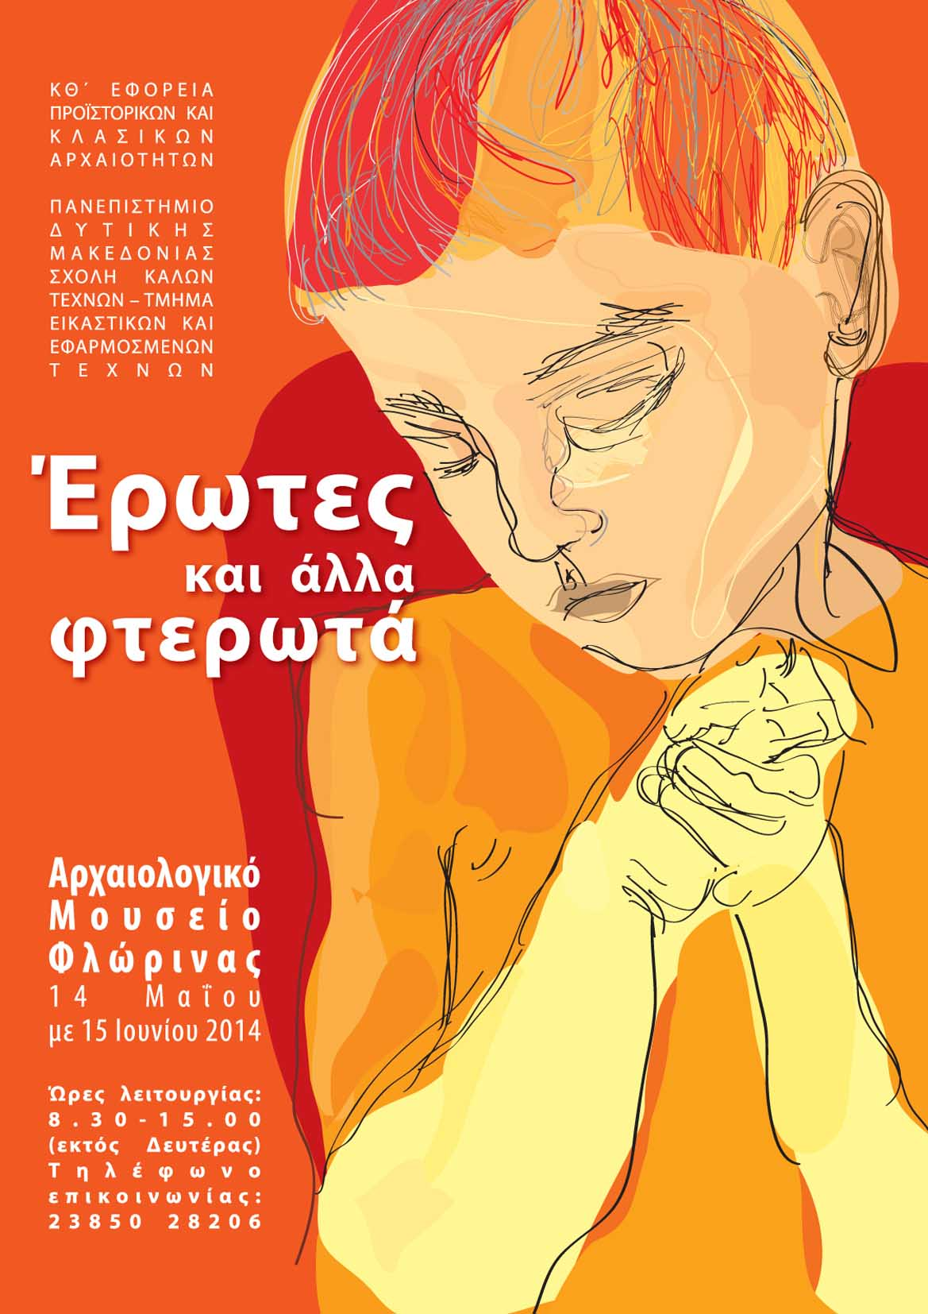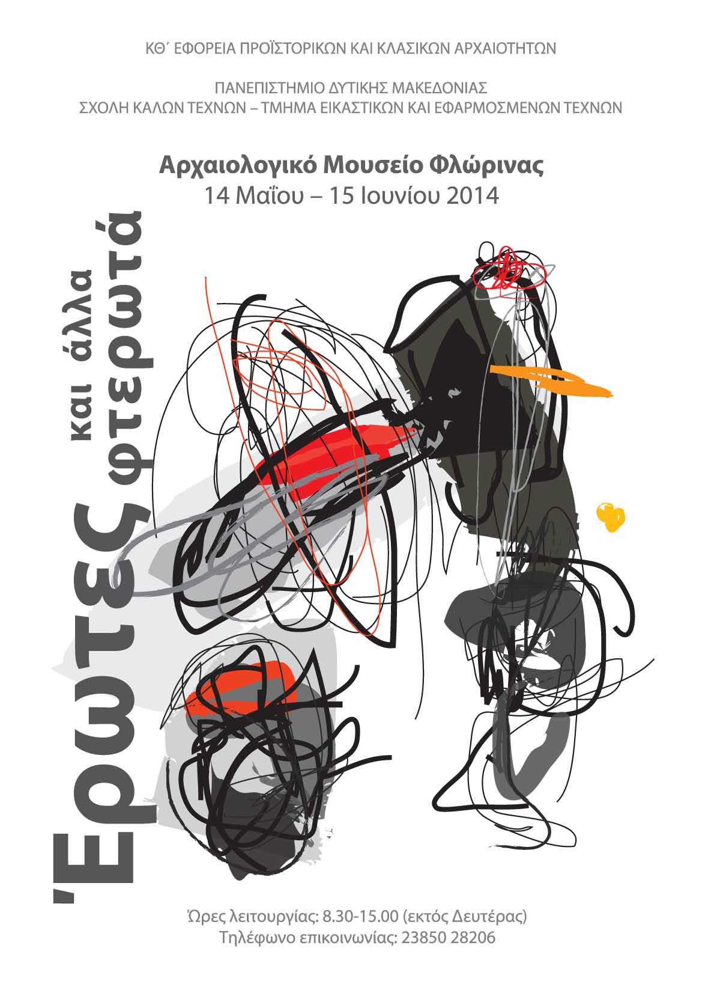

Εργαστήριο Σκηνογραφίας/Ενδυματολογίας

Η Στέψη της Ποππαίας
«Η Στέψη της Ποππαίας» (L’ Incoronazione di Poppea, 1642) είναι η τελευταία όπερα του Claudio Monteverdi βασισμένη στο λιμπρέττο του Giovanni Francesco Busenello (1598 – 1659). Η όπερα παρουσιάστηκε κατά την καρναβαλική περίοδο (η οποία αποτελούσε και οπερετική περίοδο) του 1642-43 στη Βενετία, στο Teatro Santi Giovanni e Paulo.
Σε αντίθεση με την επικρατούσα παράδοση της κλασσικής μυθολογίας, η θεματική της όπερας στηρίζεται στη Ρωμαϊκή ιστορία: στη σχέση της Ρωμαίας ευγενούς Ποππαίας και του αυτοκράτορα Νέρωνα. Κατά τη διάρκεια της όπερας παρακολουθούμε τη διαδρομή της Poppea από την εκκίνησή της και την αποκάλυψη των φιλόδοξων πόθων της μέχρι την αναρρίχησή της στον θρόνο της ρωμαϊκής αυτοκρατορίας. Το δεύτερο ιδιαίτερο και ίσως πρωτοποριακό στοιχείο της όπερας αυτής για την εποχή της είναι η ηθική της. Η ηθική του έργου τονίζει τη νίκη της αλαζονείας, της ματαιοδοξίας και της φιλοδοξίας σε αντίθεση με τις συμβάσεις της λογοτεχνικής ηθικής της εποχής, όπου η κυριαρχία του καλού πρυτανεύει. Στο τέλος του έργου η Poppea οδηγείται στη στέψη της. Ο φιλόδοξος στόχος της πραγματοποιείται μετά από μια σειρά δολοπλόκων μηχανισμών που η ίδια στήνει όπως ο εξαναγκασμός σε αυτοκτονία του Seneca και ο εξορισμός της Ottavia και του Ottone.
Ο Claudio Monteverdi εισάγει νέα πεδία στη σχέση μουσικής, σκηνικής δράσης και φωνής. Χρησιμοποιεί όλη την ποικιλία των διαθέσιμων φωνητικών μέσων της εποχής: aria, arioso, arietta, coro, recitativo. Όλα τα μουσικά στοιχεία του έργου είναι υφασμένα σε ένα συνεχή καμβά στον οποίο η μουσική βρίσκεται στην υπηρεσία του δράματος διατηρώντας παράλληλα την τονική και μορφική της ενότητα. Οι χαρακτήρες του έργου έχουν έντονα συναισθήματα, φόβους και επιθυμίες τα οποία αντανακλώνται στη μουσική. Ο AlanCurtis (1989) σημειώνει σχετικά ότι:
Οι φωνητικές γραμμές του Monteverdi, με την υπέροχα εκλεπτυσμένη ισορροπία και την ελεύθερη κλιμάκωση μεταξύ των άκρων της καθαρής λυρικότητας και της καθομιλουμένης, είναι από μόνες τους τόσο φορτισμένες με δραματικότητα, που θα μπορούσε να ερμηνευτεί επιτυχώς ολόκληρο το έργο μόνο με τη συνοδεία continuο (σελ12.)
Το έργο αποτελείται από έναν πρόλογο και τρείς πράξεις. Ο Giovanni Francesco Busenello, ο οποίος ανήκε στην ομάδα των διανοουμένων της επονομαζόμενης ως Accademia degli Incogniti (Ακαδημία των Μυστικών) η οποία επιδιδόταν στην μελέτη των κειμένων του Γάιου Κορνήλιου Τάκιτου, χρησιμοποιεί ως πηγές του για τη συγγραφή του λιμπρέτου τα «χρονικά» του Τάκιτου, Βιβλίο 6 τα οποία ασχολούνται με την περίοδο βασιλείας των Ρωμαίων αυτοκρατόρων καθώς επίσης και το έργο «Για τους βίους των Καισάρων» (Devita Caesarum) του Σουητόνιου (Gaius Suetonius Tranquillus), αποτελούμενο από δώδεκα βιογραφίες διαδοχικών αυτοκρατόρων από τον Ιούλιο Καίσαρα ως τον Δομιτιανό, το έργο «Η ρωμαϊκή Ιστορία» του Κάσσιου (βιβλία 61 – 62) και το ανώνυμο έργο “Octavia” σχετικό με τη ζωή του Σενέκα. Ο Busenello ανασκευάζει τα ιστορικά γεγονότα μίας επτάχρονης περιόδου (58 – 65 μ.Χ.) και τα συνθέτει σε αφήγηση μίας ημέρας. Προσθέτει δραματικότητα και θεατρικότητα στους χαρακτήρες του έργου που πολλές φορές δεν σχετίζεται με τα πραγματικά χαρακτηριστικά τους και κάνει μια ελεύθερη διασκευή των ιστορικών γεγονότων για θεατρική χρήση.
H όπερα ξεκινάει με τον πρόλογο στον οποίο παρακολουθούμε τις θεότητες Τύχη (Fortuna), Αρετή (Virtύ) και Έρωτα (Αmore) σε εναέρια σκηνική διάταξη να φιλονικούν μεταξύ τους σχετικά με την επιρροή που έχουν στον ανθρώπινο βίο. Νικητής της διαμάχης ο Έρωτας μας λέει περήφανα και με στόμφο:
Io le virtudi insegno, io le fortune domo.
(Εγώ που τις αρετές διδάσκω, εγώ που στις τύχες κυριαρχώ)

Τάσος Πρωτοψάλτου,
Ειδικός Επιστήμονας Τ.Ε.Ε.Τ.

Βιβλιογραφικές αναφορές
Curtis, A. (1989). Critical edition of L' incoronazione di Poppea. Λονδίνο: Novello & Co.

Εκθεσιακό υλικό
Μουσική
Claudio Monteverdi, Η Στέψη της Ποππαίας (Πρόλογος)
Ορχήστρα Μπαρόκ Μουσικής Gran Teatre del Liceu– Βαρκελώνη
Διεύθυνση Ορχήστρας: Ηarry Bicket
Fortuna: Marisa Martins
Virtύ: Judith Van
Amore: Olatz Saitua

Koστούμια
Amore(Έρωτας): Πηνελόπη Γαίτου
Fortuna(Τύχη): Bενετία Τέντη
Επιβλέπων καθηγητής: Τάσος Πρωτοψάλτου

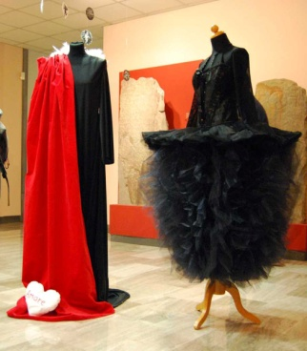

ΚΑΤΑΛΟΓΟΣ ΕΡΓΩΝ

Αυλή Μουσείου

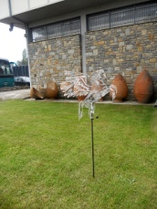

1. Άννα Τσαμκόσογλου, Πήγασος, 2014, πλεξιγκλάς, ακρυλικό.

Προθάλαμος Μουσείου

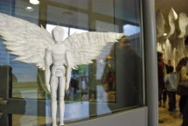

2. Θεοδώρα Μιχαηλίδου, Το ερωτικό φαινόμενο, 2014, μακετόχαρτο, διαφάνεια.

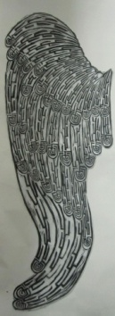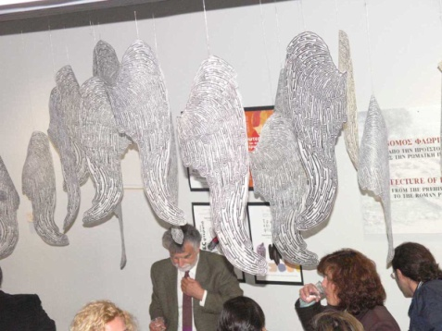

3. Έρη Αγρίου, Άτιτλο, 2013, Εγκατάσταση με χαρακτικά σε λινόλεουμ τυπωμένα σε χαρτί.

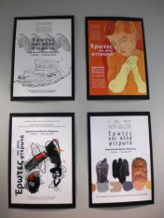

4. Ίρις Κολλιδά, Έρωτες και άλλα φτερωτά, αφίσες της έκθεσης – πέντε δοκιμές.

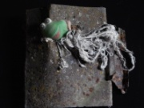

5. Ελένη Νίσκα, Άφτεροι έρωτες - Φιλί (Βάτραχος-Πρίγκηπας), 2014, μικτή τεχνική.

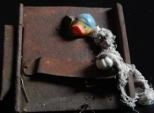

6. Ελένη Νίσκα, Άφτεροι έρωτες – Γειά!, 2014, μικτή τεχνική

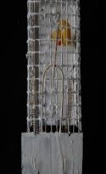

7. Ελένη Νίσκα, Άφτεροι έρωτες, Εδώ, 2014, μικτή τεχνική.

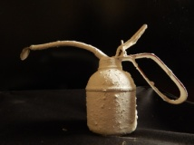

8. Ελένη Νίσκα, Φτεροτήρι, 2014 μικτή τεχνική.

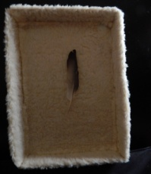

9. Ελένη Νίσκα, Φτερό στο καπάκι, 2014,μικτή τεχνική.

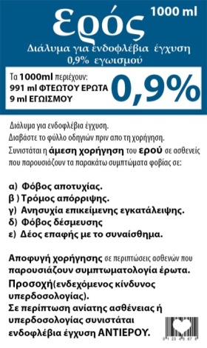

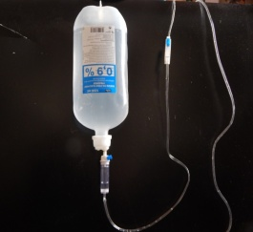

10. Ελένη Νίσκα, Ερός, 2014, Ορός, εκτύπωση.

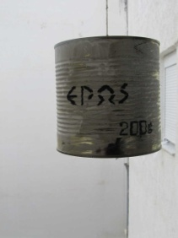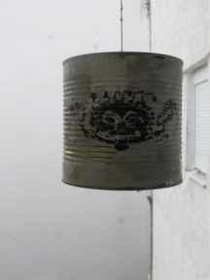

11. Αλεξάνδρα Πάμπουκα, Διακόσια γραμμάρια έρως, 2014, πλαστικό χρώμα, μαρκαδόρος σε κονσέρβα, φελιζόλ.

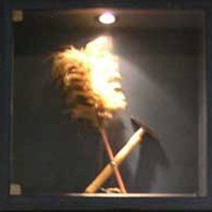

12. Σωτήρης Λιούκρας, Σφυροπτέρυγο, 2014, ευρεθέντα αντικείμενα.

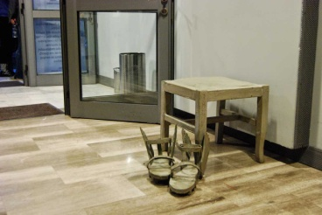

13. Χάρης Κοντοσφύρης, Φτερωτός Ερμής, 2014, ξύλο, πλαστικοποιημένο τσιμέντο.

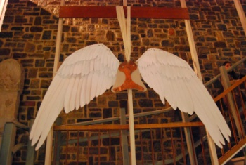

14. Δημοσθένης Αβραμίδης, Χωρίς τίτλο, χαρτί, χαλκός, σύρμα, πανί.

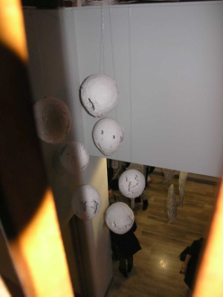

15. Χρήστος Σκούρτης, Το πάρτι, 2014, γύψος, πανιά, πλαστικό συνδετικό υλικό,
διαστάσεις μεταβλητές
Αίθουσα επιτύμβιων στηλών

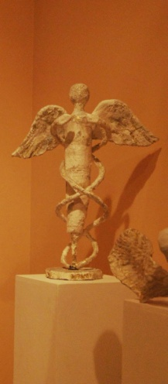

16. Καίτη Τουρτούρα, Ερμής, 2014, μακετόχαρτο, χαρτοπολτός, γύψος.

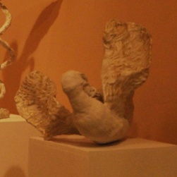

17. Βασιλική Σκριβάνου, Ίρις, 2014, γύψος .

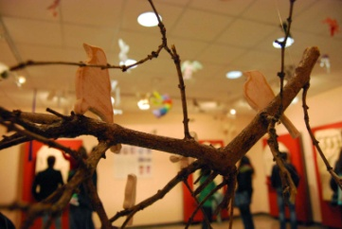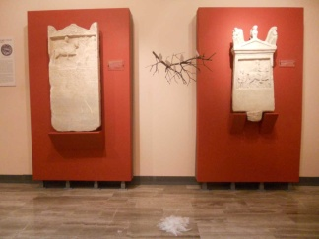

18. Μαρία Πετκάνη, Χωρίς τίτλο, 2014, φτερά χήνας, mdf και ακρυλικό σε φυσικό κλαδί.

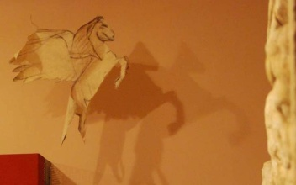

19. Άννα Τσαμκόσογλου, Πήγασος, 2014, ύφασμα, κάρβουνο.

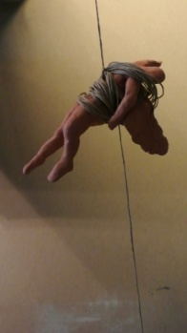
20. Μαρί Θεοφίλου, Σφίγγα, 2014, Πηλός, σπάγκος, κλειδί.

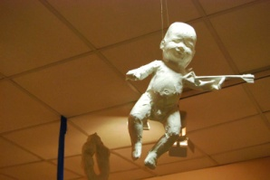

21. Ευαγγελία Καραστέργιου, Eρωτιδέας που αυτoσημαδεύεται με το βέλος του, 2014, χαρτί και κόλλα.

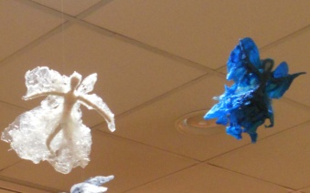

22. Παναγιώτα Καρβουνιάρη, Αερικό, 2014, δύο κατασκευές με σύρμα, χαρτοταινία, σελοφάν, γκοφρέ χαρτί.

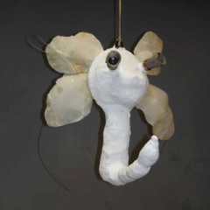

23. Κατερίνα Καρούλια, Κάνε έρωτα, όχι πόλεμο, 2014, μέταλλο, υαλοβάμβακας, κουκούλια μεταξοσκώληκα, ξύλινες χάνδρες, δαντέλα, γυψόγαζα.

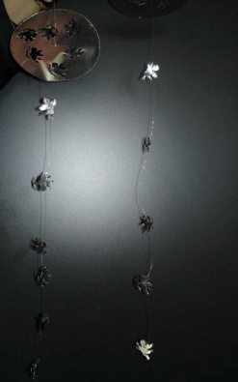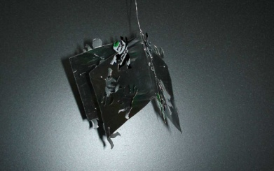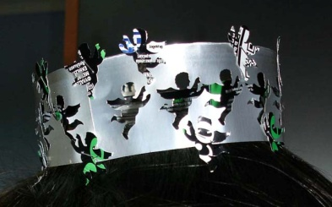

24. Μίνα Κουζούνη, Κλίμαξ, Το Βιβλίο της γνώσης, Χορός αγγέλων, Εφήμερος έρωτας, Καρουζέλ των αγγέλων, Ναός προσευχής, 2014, οκτώ κατασκευές από αλουμίνιο

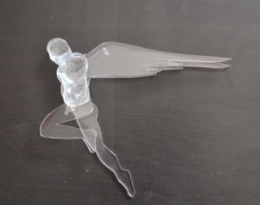

25. Μανώλης Κούκκος, ΄Ερως έφηβος, 2014, φύλλα πλεξιγκλάς συγκολλημμένα.

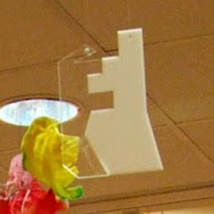

26. Χρυστάλα Κυριάκου, Έρωτας και Ψυχή, άσπρο plexiglass και διαφανές πλεξιγκλάς.

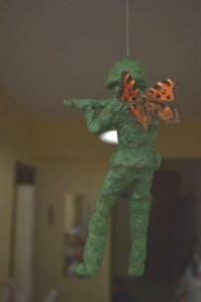

27. Δήμητρα Μπαϊρακτάρη, Ο Έρωτας ... σκοτώνει, 2014, χαρτί, κόλλα, ακρυλικά, πεταλούδα.

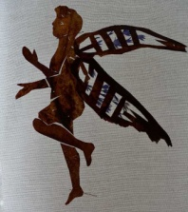

28. Ειρήνη Μώρου, Mικρός έρωτας, 2014, ύφασμα, φλούδα μπανάνας, πέταλα λουλουδιών, κόλλα.

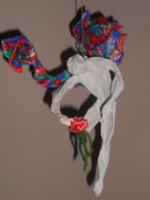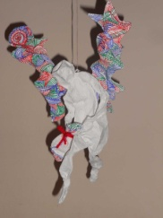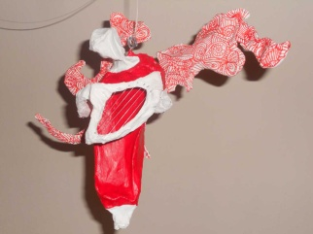

29. Τζένη Νόση, Άτιτλα, 2014, τέσσερις κατασκευές με papier mâché, ακρυλικά χρώματα και μαρκαδόροι.

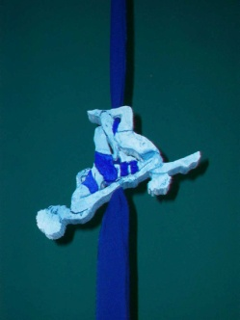

30. Αργύρης Ρήμος, Έρως και ψυχή, 2014, ύφασμα, πλαστικό, ακρυλικό και σκόνη σε φελιζόλ.

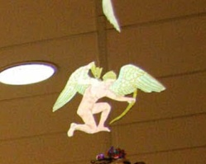

31. Αρετή Σιδεράδη, Τοξότης έρωτας, 2014, μακετόχαρτο, μαρκαδόροι, λαδοπαστέλ.

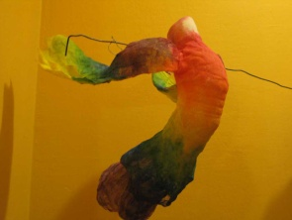
32. Βασιλική Σκριβάνου, Ίρις, 2014, πλαστικό, σύρμα, γάζα, ακρυλικό.

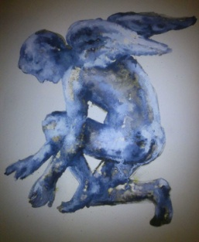

33. Χριστίνα Τζάνη, Έρωτας, 2014, μελάνι-αλάτι σε χαρτί.

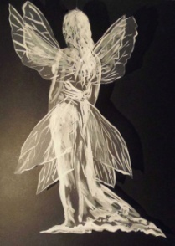

34. Μαρία Τοτού, Έκπτωτος φτερωτός έρως, 2014, ακρυλικό σε φύλλο πλαστικού.

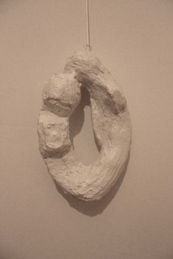

35. Χαρίτα Χατζηνεοφύτου, Αταξία, 2014, γύψος , φελιζόλ.

Αίθουσα γλυπτών

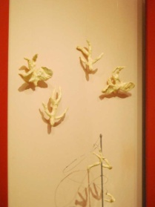

36. Πηνελόπη Γαΐτου, Πτώση-Πτήση, 2014, σύρμα και χαρτοταινία, μεταλλική βάση.

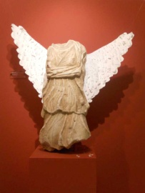

37. Όλγα Μπογδάνου, Χωρίς τίτλο, 2014, χαρτί.

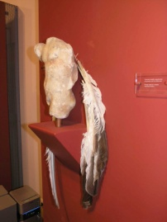

38. Μάγδα Χριστοπούλου, Αθανασία, φτερά, 2014.

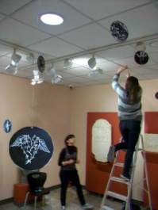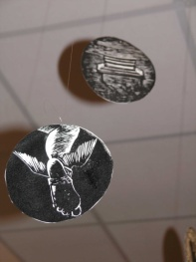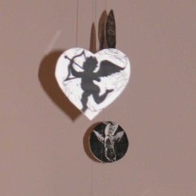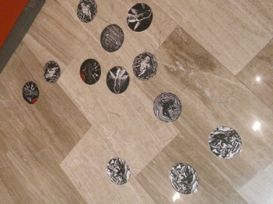

39. Εργαστήριο Χαρακτικής: Μαρία Καπαντζάκη, Νάσος Καραμπέτσος, Γεωργία Κοντού, Ζήσης Κουτίδης, Σωτήρης Στέρπης, Καίτη Τουρτούρα, Κλεοπάτρα Τσαλή, Αγγελίνα Τσουμάνη, Έρωτες και άλλα φτερωτά, 2014, εγκατάσταση με χαρακτικά σε λινόλεουμ.

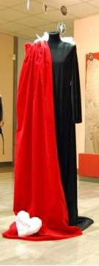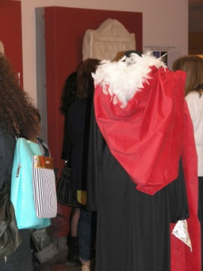

40. Πηνελόπη Γαΐτου, Amore, κοστούμι για την όπερα του Claudio Monteverdi Η Στέψη της Ποππαίας.

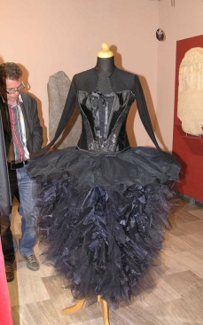

41. Βενετία Τέντη, Fortuna, κοστούμι για την όπερα του Claudio Monteverdi Η Στέψη της Ποππαίας.

Αίθουσα Ψηφιδωτού

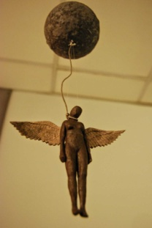

42. Μανώλης Ρωμαντζής, Από τη Γη στη Σελήνη, 2014, τερακότα, φελιζόλ, τσιμέντο.

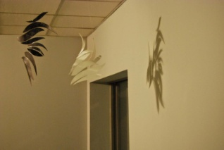

43. Ελένη Ζαμπούνη, Ψυχή και Έρωτας, Μάιος 2014, χαρτί ακουαρέλλας, ακρυλικά, φύλλο αλουμινίου/κινητική κατασκευή.

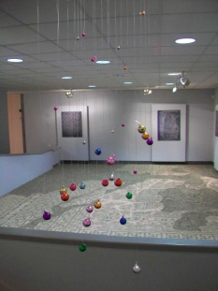

44. Αλεξάνδρα Τσιτσιντά, Ήχος και χρώμα, 2014, μακετόχαρτο, πετονιά, καμπανάκια.

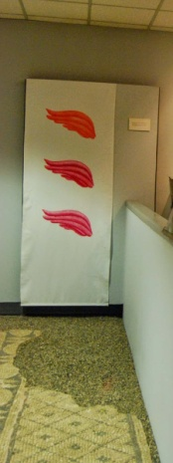

45. Δήμητρα Σιατερλή, Λάβαρο, 1980, χαλκογραφία τυπωμένη σε ύφασμα.

Αίθουσα ορόφου

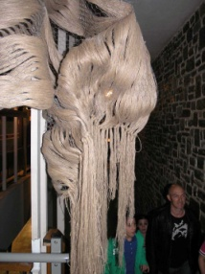

46. Άννα-Μαρία Σαμαρά, Xωρίς τίτλο, 2013, σπάγκος και συρματόπλεγμα.

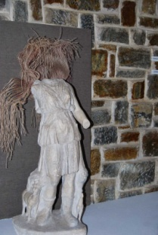

47. Άννα-Μαρία Σαμαρά, Οξυτοσίνη, 2014, σπάγκος και συρματόπλεγμα.

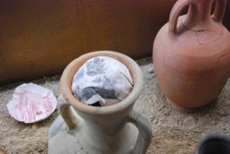

48. Γεωργία Δαμιανού, Μαστική κατανομή, 2014, τύπωμα σε καμπυλωμένο χαρτί.

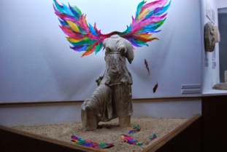

49. Αγγελίνα Τσουμάνη, Πνεύμα, Ψυχή, Ζωή, Κόσμος, εσωτερικός ήχος, 2014, μελάνια σε χαρτί.

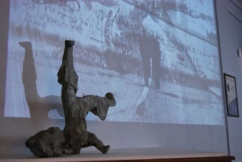

50. Χρήστος Σκούρτης, Ανρί Αλεκάν, 2014, video.
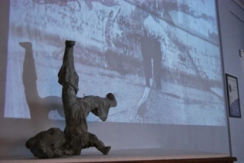

51. Χάρης Κοντοσφύρης, Άγγελος σε πτώση, 2010, ευρεθέντα αντικείμενα, πλαστικοποιημένο τσιμέντο.

Αίθουσα βυζαντινής συλλογής (όροφος)

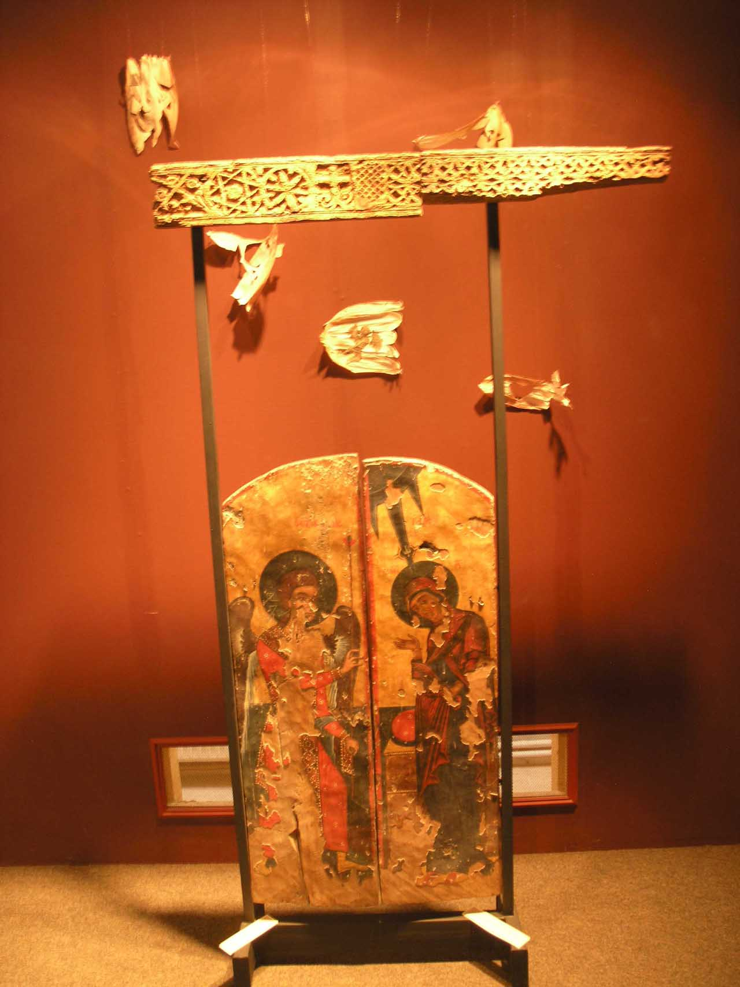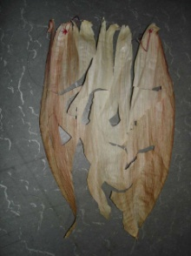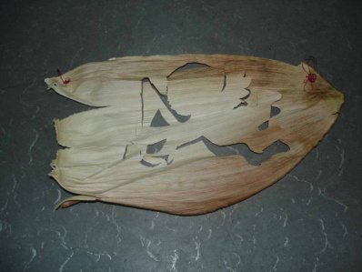

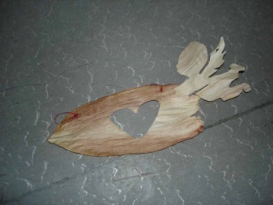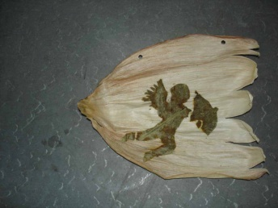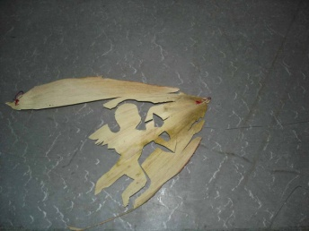

52. Μάγδα Χριστοπούλου, Ο έρωτας κρύβεται παντού, 2014, πέντε κατασκευές με φύλλα καλαμποκιού

